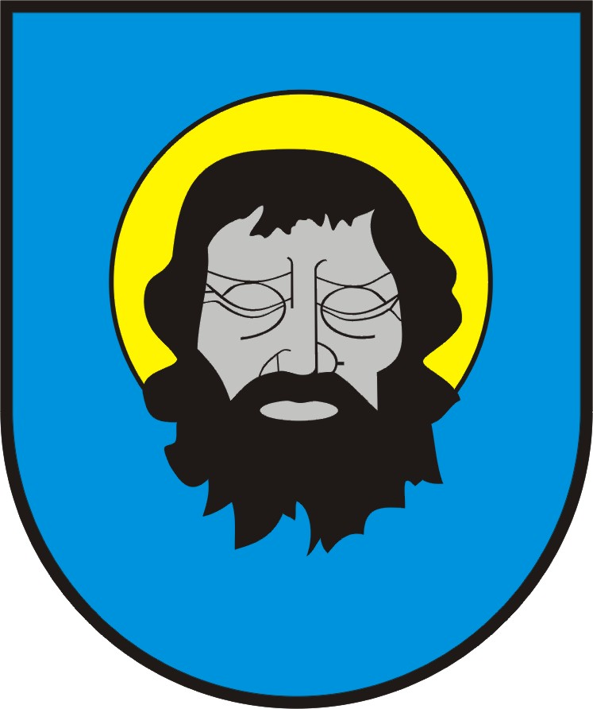
PROTOKÓŁ
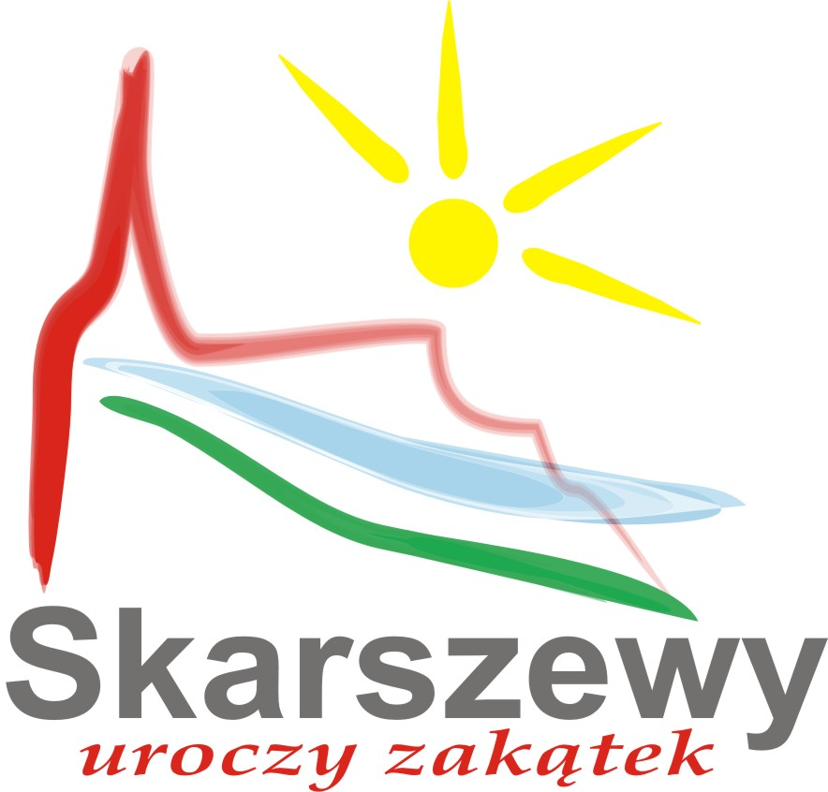
z III posiedzenia Skarszewskiej Gminnej Rady Działalności Pożytku Publicznego III kadencji (dalej Rada) w dniu 11 maja 2022 r.

Miejsce: sala obrad Urzędu Miejskiego w Skarszewach

Data i godz.: 11 maja 2022 r. godz. 11.00

Na posiedzeniu obecni byli:
- Cecylia Hinz
- Kryspin Karnat
- Grzegorz Miszewski
- Joanna Olszewska
- Janusz Pysznik,
- Witold Prabucki
- Kamil Szynwelski,
- Katarzyna Nowak

Lista obecności stanowi załącznik nr 1 do niniejszego protokołu.

Porządek obrad:

- Powitanie uczestników.
- Przedstawienie i przyjęcie porządku obrad.
- Zapoznanie zebranych ze sprawozdaniem z realizacji Rocznego Programu Współpracy Gminy Skarszewy z organizacjami pozarządowymi oraz podmiotami, o których mowa w art. 3. Ust. 3 ustawy z dnia 24 kwietnia 2003 r. o działalności pożytku publicznego i wolontariacie, na 2021 rok, w celu jego omówienia.
- Podjęcie uchwały przez Radę w sprawie zaopiniowania sprawozdania z realizacji Rocznego Programu Współpracy Gminy Skarszewy z organizacjami pozarządowymi oraz podmiotami, o których mowa w art. 3. Ust. 3 ustawy z dnia 24 kwietnia 2003 r. o działalności pożytku publicznego i wolontariacie, na 2021 rok.
- Wolne wnioski.
- Zakończenie posiedzenia.

Ad. 1
Przewodnicząca Rady – pani Cecylia Hinz powitała zebranych. Stwierdziła prawomocność posiedzenia Rady.

Ad. 2
Przewodnicząca Rady – pani Cecylia Hinz przedstawiła porządek obrad, który członkowie Rady przyjęli w głosowaniu jednogłośnie.

Ad. 3
Przewodnicząca Rady – pani Cecylia Hinz wraz z Sekretarzem Rady – panią Katarzyną Nowak zapoznała zebranych z projektem sprawozdania z realizacji Rocznego Programu Współpracy Gminy Skarszewy z organizacjami pozarządowymi oraz podmiotami, o których mowa w art. 3. Ust. 3 ustawy z dnia 24 kwietnia 2003 r. o działalności pożytku publicznego i wolontariacie, na 2021 rok. Został on omówiony przez Radę, w szczególności w obszarze priorytetowych zadań zrealizowanych w 2021 roku oraz jakości współpracy z organizacjami pozarządowymi.

Ad. 4
Podjęto jednogłośnie uchwałę w sprawie pozytywnego zaopiniowania projektu sprawozdania z realizacji Rocznego Programu Współpracy Gminy Skarszewy z organizacjami pozarządowymi oraz podmiotami, o których mowa w art. 3. Ust. 3 ustawy z dnia 24 kwietnia 2003 r. o działalności pożytku publicznego i wolontariacie, na 2021 rok.

Ad. 5
Przewodnicząca Rady – pani Cecylia Hinz ponownie omówiła plan aktywizacji działających na terenie gminy Skarszewy organizacji pozarządowych, poprzez przeprowadzenie cyklu szkoleń (trzech dwudniowych bloków) przedstawiających możliwości pozyskiwania funduszy, efektywności prowadzenia działalności, obsługi systemu Witkac.pl.

Ad. 6
Zakończenie posiedzenia o godz. 12.30

Załączniki:
- Lista obecności.

Protokół sporządziła Sekretarz Rady: Przewodnicząca Rady

Katarzyna Nowak Cecylia Hinz

